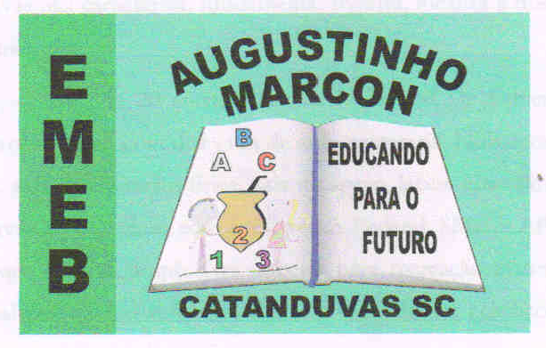 | Escola Municipal de Educação Básica Augustinho Marcon.  Catanduvas, março de 2021.  Diretora: Tatiana Bittencourt Menegat.  Assessora Técnica Pedagógica: Maristela Apª. Borella Baraúna.  Assessora Técnica Administrativa: Margarete Petter Dutra.  Professora: Gabriela Abatti.  Aluno(a): _____________________________________________  Disciplina: Educação Física  Turma: 4º ano.

AULA 06 REMOTA - SEQUÊNCIA DIDÁTICA – EDUCAÇÃO FÍSICA –
4º ANO - 29/03 A 02/04.

NOME DA ATIVIDADE: PRECISÃO COM PÊNDULO

Nesta atividade será necessário bolinhas, copos descartáveis ou plástico, litros de garrafa pet e precisarão confeccionar um pêndulo. Confecção do pêndulo: Um cabo de vassoura na ponta amarrar um barbante e na ponta do barbante uma sacolinha com um pano dentro. Deverão posicionar os copos e litros a uma distância que o pêndulo alcance tendo que derrubar todos com precisão depois de ter derrubado todos deverá erguer os copos e colocar as bolinhas m cima do copo e deverão derrubar somente as bolinhas.

Duração: 30 minutos.

